
หน่วยการเรียนรู้ที่ ๒๑
การฟัง การดู และการพูด

เรื่องที่ ๓ แผนการจัดการเรียนรู้ที่ ๙

ไปเที่ยวกันเถอะ


ชั้นประถมศึกษาปีที่ ๒ เวลา ๑ ชั่วโมง

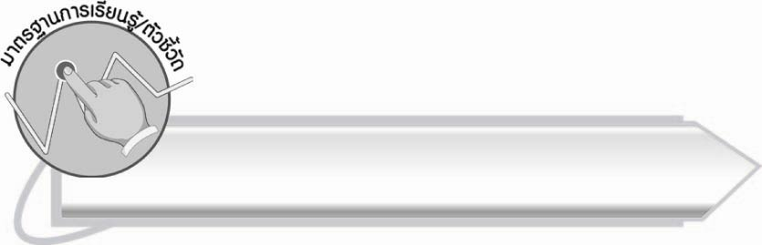
มาตรฐานการเรียนรู้/ตัวชี้วัด

มาตรฐานการเรียนรู้
มาตรฐาน ท ๓.๑ สามารถเลือกฟังและดูอย่างมีวิจารณญาณ และพูดแสดงความรู้ ความคิด และความรู้สึกในโอกาสต่าง ๆ อย่างมีวิจารณญาณและสร้างสรรค์
ตัวชี้วัด
ท ๓.๑ ป. ๒/๖ พูดสื่อสารได้ชัดเจนตรงตามวัตถุประสงค์
ท ๓.๑ ป. ๒/๗ มีมารยาทในการฟัง การดู และการพูด


จุดประสงค์การเรียนรู้สู่ตัวชี้วัด

๑. สรุปความรู้ในการเล่าประสบการณ์การท่องเที่ยวให้เพื่อน ๆ ฟัง (K)
๒. พูดเรื่องเกี่ยวกับการเดินทางท่องเที่ยวได้ (P)
๓. ตระหนักถึงความสำคัญในการพูดสื่อสารให้ผู้พูดและผู้ฟังเข้าใจตรงกัน (A)


สาระสำคัญ

ในการพูดเพื่อการสื่อสารให้เข้าใจตรงกันระหว่างผู้พูดและผู้ฟังนั้น ผู้พูดต้องระมัดระวัง การเลือกใช้คำพูด การรู้จักนำเสนอข้อความของเรื่องที่พูดให้เป็นลำดับและชัดเจน

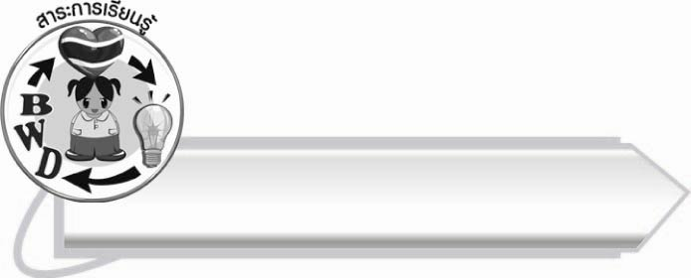
สาระการเรียนรู้

การเล่าประสบการณ์เกี่ยวกับการเดินทาง



สมรรถนะสำคัญของผู้เรียน

๑. ความสามารถในการสื่อสาร
- ทักษะการอ่าน
- ทักษะการเขียน
- ทักษะการฟัง การดู และการพูด
๒. ความสามารถในการคิด
- การสังเคราะห์
- การสรุปความรู้
- การประเมินค่า
๓. ความสามารถในการแก้ปัญหา
๔. ความสามารถในการใช้ทักษะชีวิต



คุณลักษณะอันพึงประสงค์

รักความเป็นไทย
ตัวชี้วัดที่ ๗.๒ เห็นคุณค่าและใช้ภาษาไทยในการสื่อสารได้อย่างถูกต้อง
เหมาะสม

ชิ้นงานหรือภาระงาน (หลักฐาน ร่องรอยแสดงความรู้)

-

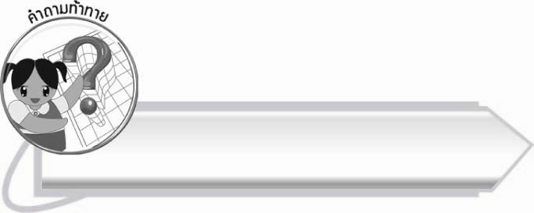
คำถามท้าทาย

ทำไมเราจึงเล่าเรื่องจากประสบการณ์ต่าง ๆ ของเราให้เพื่อนฟัง

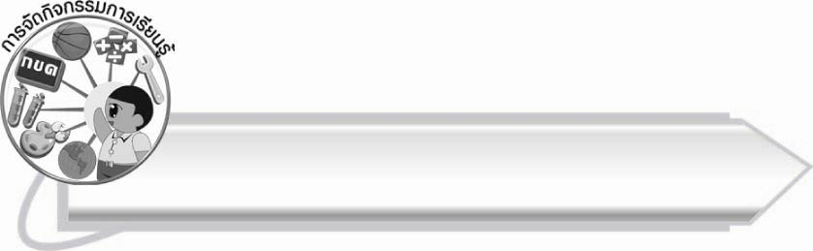
การจัดกิจกรรมการเรียนรู้

๑. ให้นักเรียนอ่านแผนภูมิเพลง “นั่งรถไฟ” พร้อมกัน ครูร้องให้ฟัง ๑ รอบ แล้วให้นักเรียนร้องตาม

เพลงนั่งรถไฟ
นั่งรถไฟไปทางเหนือ และทางใต้ เหนือถึงเชียงใหม่ ใต้ไปถึงปาดังเบซาร์ สายตะวันออกไปถึงอรัญ ทางอีสานถึงอุบลและหนองคาย

๒. ให้นักเรียนร่วมกันสนทนาโดยใช้คำถามต่อไปนี้
๏ นักเรียนเคยเดินทางไปไหนบ้าง
๏ การเดินทางที่นักเรียนจำได้และประทับใจ คือไปที่ไหนและไปอย่างไร
๏ เหตุการณ์ครั้งนั้นเป็นอย่างไร
๓. ให้นักเรียนฟังตัวอย่างเหตุการณ์ที่ครูเล่า ดังนี้
“ปิดภาคเรียนนี้ คุณแม่พาฉันและน้องหน่อยขึ้นรถไฟไปเที่ยวบ้านคุณป้าที่ปักใต้ สองข้างทางเป็นทุ่งนา ฉันเห็นชาวนากำลังเกี่ยวข้าว เมื่อรถไฟจอดตามสถานีต่าง ๆ คุณแม่ให้เงินพวกเราซื้อขนม
และผลไม้มาแบ่งกันกินอย่างเอร็ดอร่อยมีทั้งซาลาเปา ขนมเทียน ไก่ย่าง ข้าวแกง เยอะแยะไปหมด
เมื่อไปถึงบ้านคุณป้าพวกเราก็ไปเที่ยวทะเล เราได้ไปดูเขาจับปลาจับกุ้ง คุณแม่ยังซื้อกุ้งแห้งและกะปิด้วย ฉันมีความสุขมาก”
๔. ให้นักเรียนแบ่งกลุ่ม กลุ่มละ ๓ คน ปรึกษาและคัดเลือกเรื่องการเดินทางไปท่องเที่ยวของสมาชิก
ในกลุ่ม ช่วยกันเรียบเรียงให้เป็นเรื่องราวที่มีสาระกระชับน่าสนใจ ให้ตัวแทนกลุ่มจับฉลากเพื่อออกมานำเสนอหน้าชั้น (กลุ่มละไม่เกิน ๓ นาที)

๕. ให้นักเรียนและครูร่วมกันสรุปความรู้ ดังนี้
๏ ในการพูดเพื่อการสื่อสารให้เข้าใจตรงกันระหว่างผู้พูดและผู้ฟังนั้น ผู้พูดต้องระมัดระวัง
การเลือกใช้คำพูด การรู้จักนำเสนอข้อความของเรื่องที่พูดให้เป็นลำดับและชัดเจน
๖. ให้นักเรียนร่วมกันแสดงความคิดเห็น โดยครูใช้คำถามท้าทาย ดังนี้
๏ ทำไมเราจึงเล่าเรื่องจากประสบการณ์ต่าง ๆ ของเราให้เพื่อนฟัง

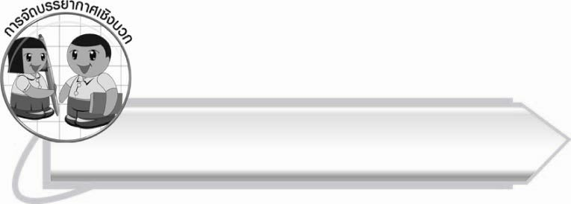
การจัดบรรยากาศเชิงบวก

ครูเป็นพี่เลี้ยงและให้กำลังใจในการร่วมกิจกรรมต่าง ๆ ของนักเรียนโดยเฉพาะการแสดงออกด้วยการแสดงความคิดเห็นอย่างสร้างสรรค์

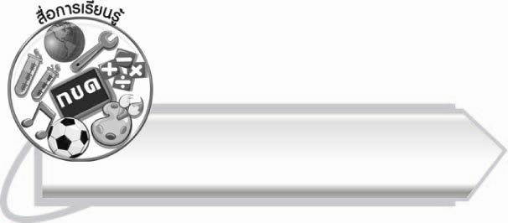
สื่อการเรียนรู้

๑. แผนภูมิเพลง “นั่งรถไฟ”
๒. ฉลาก (สำหรับจัดลำดับการพูด)
๓. บทความเรื่อง “การเดินทางท่องเที่ยว”

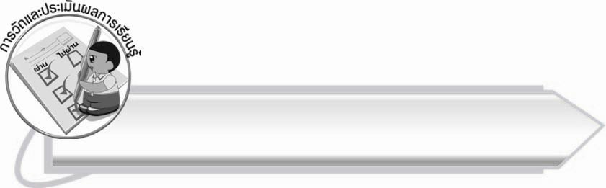
การวัดและประเมินผลการเรียนรู้

๑. วิธีการวัดและประเมินผล
๑.๑ สังเกตพฤติกรรมของนักเรียนในการเข้าร่วมกิจกรรม
๑.๒ สังเกตพฤติกรรมของนักเรียนในการเข้าร่วมกิจกรรมกลุ่ม
๒. เครื่องมือ
๒.๑ แบบสังเกตพฤติกรรมการเข้าร่วมกิจกรรม
๒.๒ แบบสังเกตพฤติกรรมการเข้าร่วมกิจกรรมกลุ่ม

๓. เกณฑ์การประเมิน
๓.๑ การประเมินพฤติกรรมการเข้าร่วมกิจกรรม
ผ่านตั้งแต่ ๒ รายการ ถือว่า ผ่าน
ผ่าน ๑ รายการ ถือว่า ไม่ผ่าน
๓.๒ การประเมินพฤติกรรมการเข้าร่วมกิจกรรมกลุ่ม
คะแนน ๙-๑๐ ระดับ ดีมาก
คะแนน ๗-๘ ระดับ ดี
คะแนน ๕-๖ ระดับ พอใช้
คะแนน ๐-๔ ระดับ ควรปรับปรุง

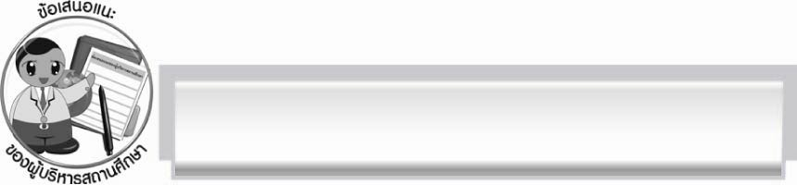
ข้อเสนอแนะของผู้บริหารสถานศึกษา
______________________________________________________________________________
______________________________________________________________________________
______________________________________________________________________________
______________________________________________________________________________
______________________________________________________________________________
______________________________________________________________________________
______________________________________________________________________________
______________________________________________________________________________
______________________________________________________________________________
______________________________________________________________________________
______________________________________________________________________________
______________________________________________________________________________
______________________________________________________________________________
______________________________________________________________________________
______________________________________________________________________________
______________________________________________________________________________
______________________________________________________________________________
______________________________________________________________________________
______________________________________________________________________________
______________________________________________________________________________
______________________________________________________________________________
______________________________________________________________________________
______________________________________________________________________________
______________________________________________________________________________

ลงชื่อ_________________________ (ผู้บริหารสถานศึกษา)
(_________________________)
________/________/_______


บันทึกหลังการสอน

ผลการจัดการเรียนการสอน

______________________________________________________________________________
______________________________________________________________________________
______________________________________________________________________________
______________________________________________________________________________
______________________________________________________________________________
______________________________________________________________________________

ปัญหา/อุปสรรค

______________________________________________________________________________
______________________________________________________________________________
______________________________________________________________________________
______________________________________________________________________________
______________________________________________________________________________
______________________________________________________________________________

แนวทางแก้ไข

______________________________________________________________________________
______________________________________________________________________________
______________________________________________________________________________
______________________________________________________________________________
______________________________________________________________________________
______________________________________________________________________________

ลงชื่อ__________________________ (ผู้บันทึก)
(_________________________)
________/________/_______

